**Мартасов Илья, Группа ИП-711**

**Лабораторная Работа №3**

1.**ИТЕРАТИВНАЯ ФОРМА**

**Алгоритм** Сумма

**Начало**

**Ввод** n1, n2

S=0

**Цикл - пока** n1<=n2

S=S+(n1*n1)

n1=n1+1

**Конец цикла**

**Вывод** S

**Конец**

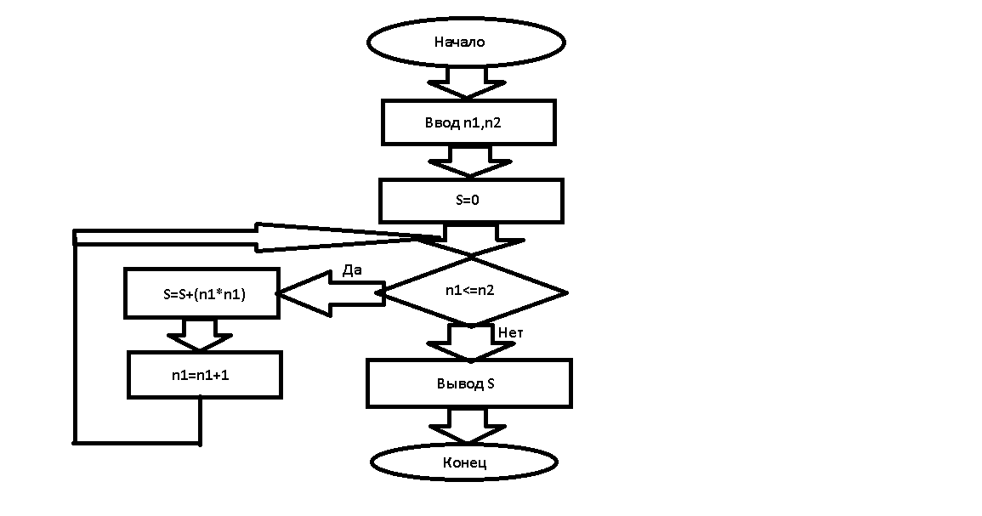

**РЕКУРСИВНАЯ ФОРМА**

**Процедура** Сумма(n1, n2;S)

**Если** n1<=n2

**то**

Сумма (n1+1, n2; S+(n1*n1))

**иначе**

**вывод** S

**Конец если**

**Возврат**

**Конец**

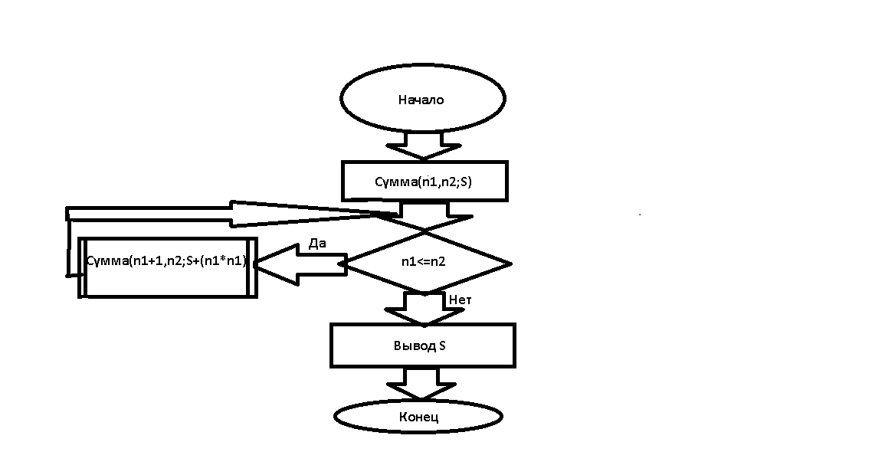2.**ИТЕРАТИВНАЯ ФОРМА**

**Алгоритм** Сумма ряда

**Начало**

**Ввод** X ,N

S=X

A=X

**Для** i=1;N-1

X=X*((-x*x)/((2*n-1) *2*n))

S=S+A

**Конец - цикл**

**Вывод** S

**Конец**

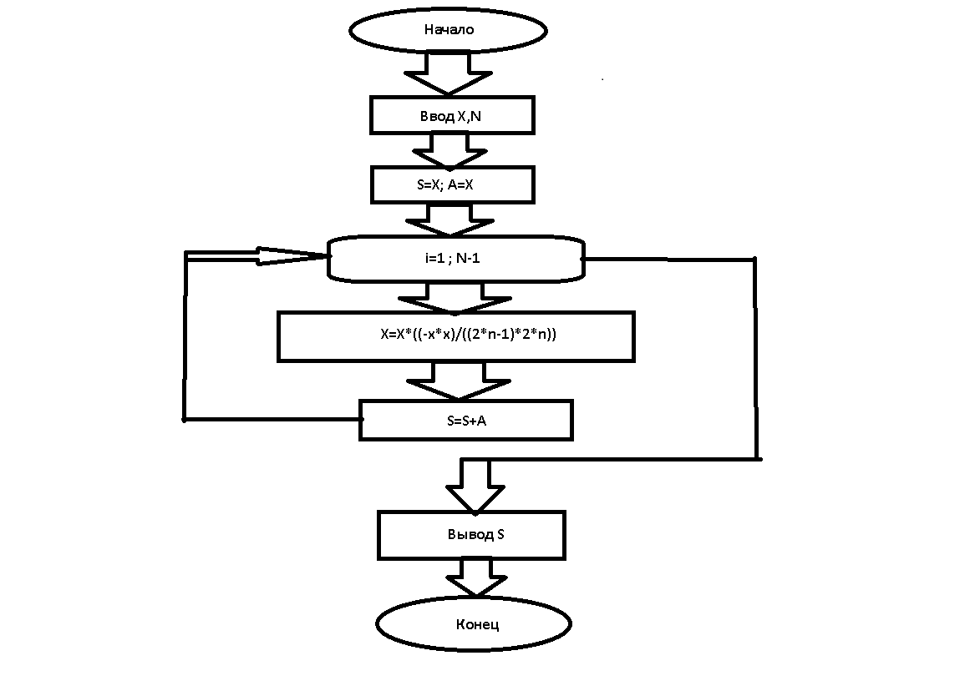

**РЕКУРСИВНАЯ ФОРМА**

**Процедура** Сумма ряда(X,N;S)

A=X

**Для** i=1; N-1

Сумма ряда (X*((-x*x)/((2*n-1) *2*n)), N-1; S+A)

**Конец цикла**

**Вывод** S

**Возврат**

**Конец**

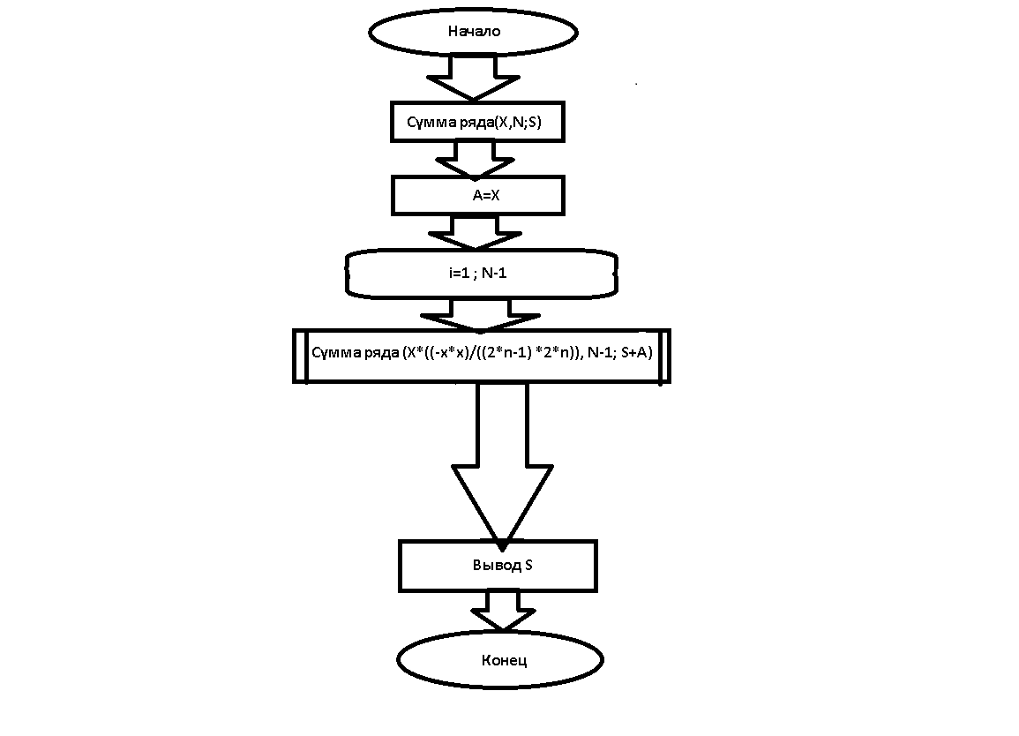

3.

**Процедура** Диск(n, a,b,c;)

**Если** n=1

**то**

a **переместить на** c

**иначе**

Диск(n-1, a,b)

a **переместить на** c

Диск(n-1, b,c)

**Конец - если**

**возврат**

**Конец**

4.

**Процедура** НОД(M,N)

**Если**  (M=N)

**то**

вывод M

**иначе**

**Если** (M<N)

НОД(M,N-M)

**иначе**

НОД(M-N,N)

**Конец - если**

**Конец - если**

**возврат**

**Конец**